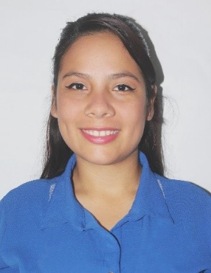**DATOS DEL SOLICITANTE**

Nombre: **Vanessa Raquel Avalos Hernández**

Fecha de nacimiento: **04 de noviembre 1997**

Lugar de nacimiento: **San Salvador, San Salvador.**

Estado civil: **soltera**

Lugar de residencia: **Colonia la ilusión**

Cantón: **Santa Cruz Porrillo** Municipio: **Tecoluca** Departamento: **San Vicente**

Correo electrónico: [vanessa05avalos@gmail.com](mailto:vanessa05avalos@gmail.com)

¿con quienes vives? Información familiar: **Con mi madre María Guillerma Hernández Hernández y mi hermana menor Marcela Guadalupe Avalos Hernández.**

Nivel de estudio: **Media**

Nivel de estudio que quiere cursar: **Superior**

Ultimo ciclo escolar cursado: **Tercer año de bachillerato**

Promedio del último año: **8.4**

Promedio PAES: **7.55**

Nombre de la institución a la cual ingresara: **Universidad Alberto Masferrer**

Localidad: **19 Av. Nte. entre 3 a Calle Pte. y Alameda Juan Pablo II, San Salvador.**

Carrera/Técnico que quiere cursar: **Licenciatura en enfermería.**

**Región de CRIPDES a la que pertenece:**

**¿Qué te motiva para querer estudiar la carrera o el técnico que has elegido?**

Pienso que la enfermería es la expresión máxima de amor por el prójimo, ayudar a las personas cuando cruzan por una situación difícil como lo es el quebranto de su salud, acompañar a las familias a tomar fuerzas, pienso que venimos por un propósito claro a esta tierra: ayudar, y siento que por medio de esta carrera puedo dar lo mejor de mí para este planeta.

**¿Cuál es el trabajo organizativo que realizas en tu comunidad?**

* Actualmente soy parte del comité juvenil conformado por CRIPDES, hemos realizado diversas actividades sociales y ambientales desde hace más de un año.
* Formo parte de la mesa municipal de juventud, como sub coordinadora, espacio de representación de la juventud organizada de todo Tecoluca.
* Voluntaria como animadora de eventos infantiles comunitarios y pinta caritas en mi comunidad y en diversas comunidades del Municipio.

**¿Qué es organización para ti?**

Es una herramienta muy importante y fundamental para que las comunidades puedan progresar, para que logren mejorar la calidad de vida de todos y todas en todos los aspectos: social, educación, medio ambiente; fomentar la convivencia y de esta manera eliminar cualquier tipo de violencia.

**¿Qué significa ser una persona líder en tu comunidad u organización?**

Hacer la diferencia, animar a más jóvenes a organizarse y demostrar que es algo importante para que mejoremos, pasar de palabras a la acción, pues el ejemplo es la mejor herramienta para invitar a que sean parte. Es ayudar en todo lo que se pueda hacer para ver mi comunidad y mi municipio sean mejor y más desarrollados.

**¿Qué entiendes por solidaridad?**

Amor a las personas y al planeta, tener la capacidad de apoyar en cualquier circunstancia a las personas más necesitadas y desprotegidas, también ayudar a reconstruir nuestro dañado medio ambiente, por medio de acciones que sirvan para concientizar a las personas.

**¿Por qué estas interesado/a en una beca?**

Como joven organizada, visualizo que es necesario que haya profesionales al servicio de la comunidad, la carrera que yo deseo estudiar tiene como base la ayuda humanitaria, quiero por medio de ella transformar la realidad de salud y ambiental en mi comunidad.

Poner a disposición todos mis conocimientos para brindar atención de calidad a las personas que por su situación económica no pueden acceder a los servicios de salud. Fomentar consciencia de lo importante que es mantenerse saludable y cuidar el ambiente que nos rodea. Estoy segura que, por medio de las buenas prácticas de salud, puedo contribuir a tener una comunidad más saludable, limpia y segura para la niñez y adulto mayor, quienes son los más vulnerables.

Durante el curso de mi bachillerato que fue técnico en atención primaria para la salud, tuve la oportunidad de experimentar las dos facetas de estar carrera: el área de campo, con charlas en las comunidades y en el área hospitalaria, por medio de mis horas sociales; eso reafirmo mi deseo por seguir estudiando en el ámbito de salud, considero que es algo maravilloso, ver como los humanos somos capaces desde ayudar a un pequeño bebe nacer, hasta el apoyo en los momentos más difíciles antes de la muerte. Puedo decir, que mi experiencia más bonita fue ver un parto por primera vez, estar ahí y ver la labor que hacen tanto médicos como enfermería, hacen de ese momento algo más fácil para las madres.

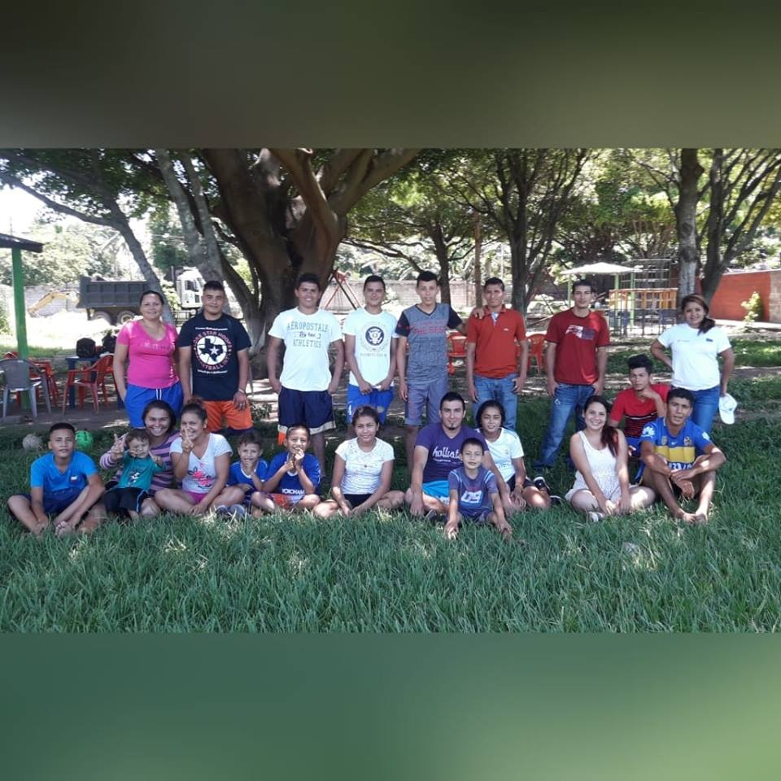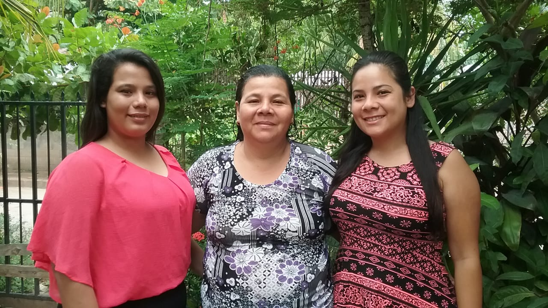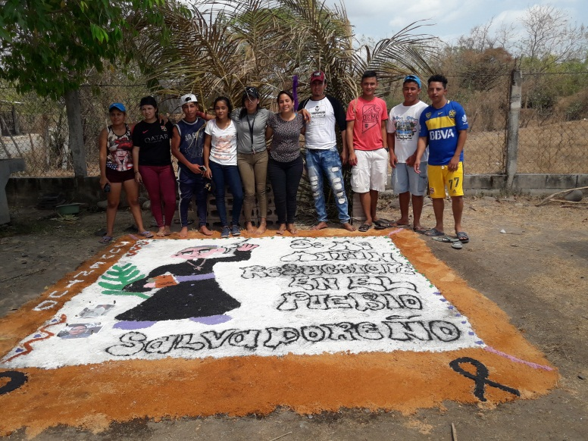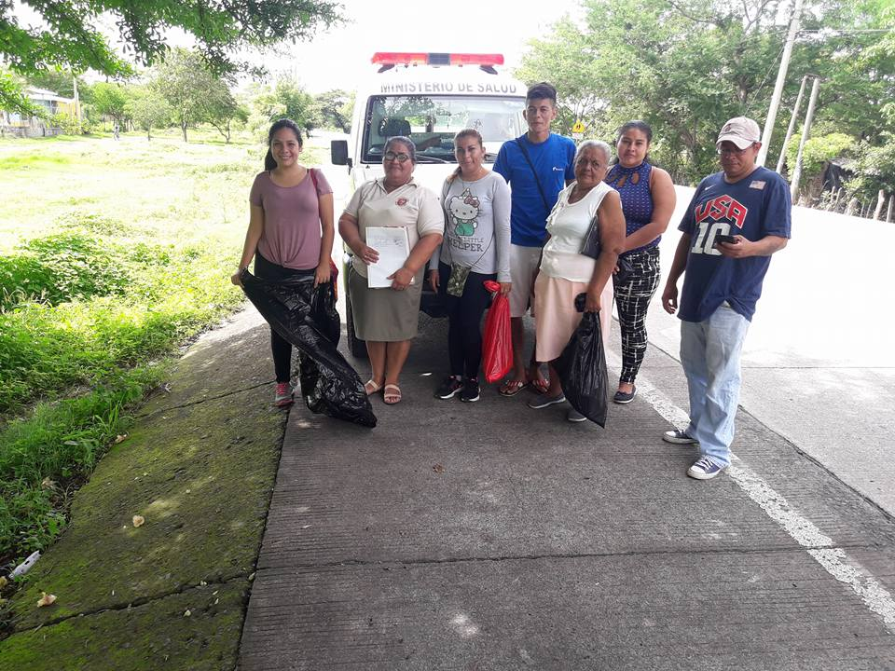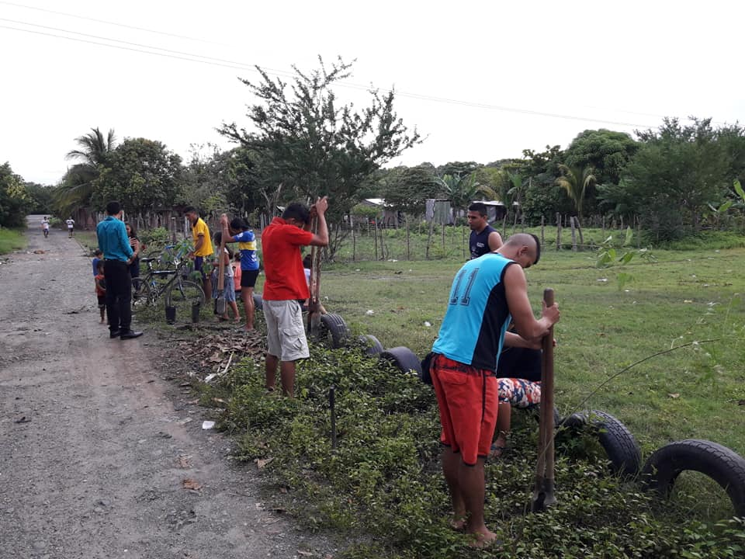

Campaña de abatización con comité de salud

Campaña de reforestación por el comité juvenil

Comité juvenil

Mi familia

Elaboración de alfombra

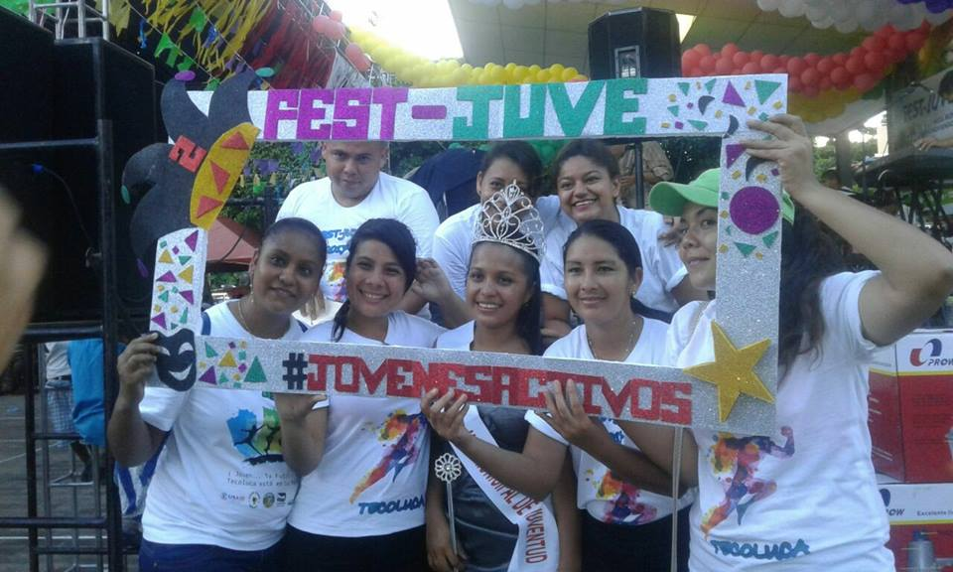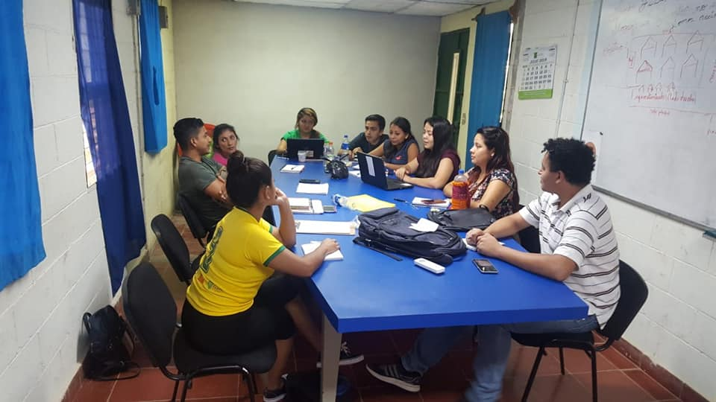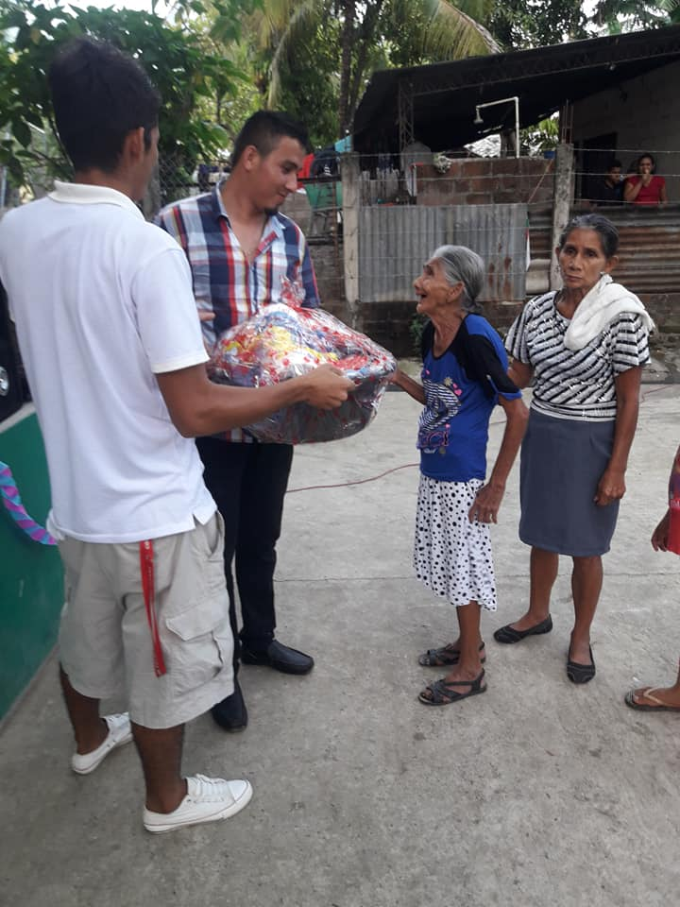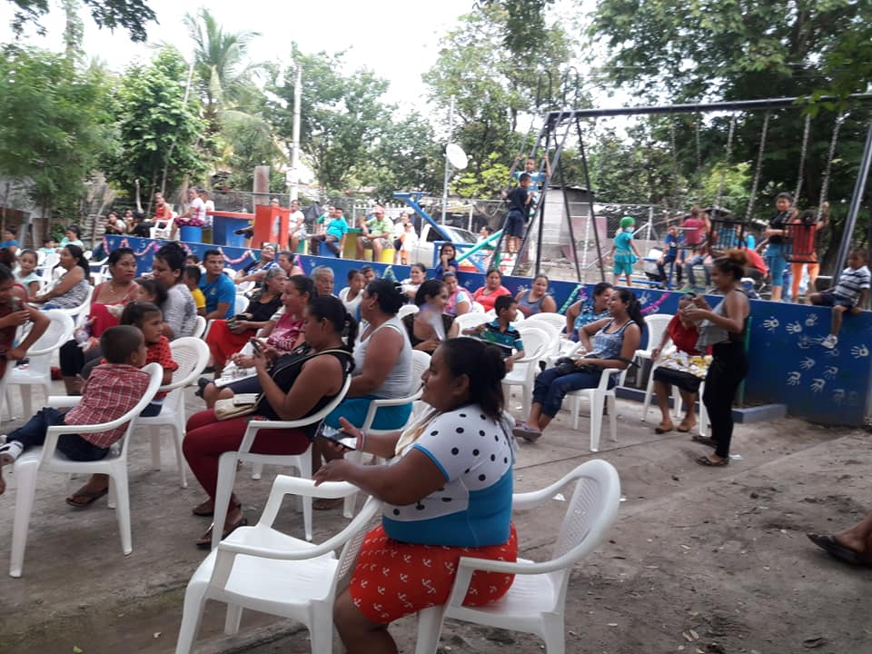

Reuniones de planificación con mesa municipal de juventud.

Festival juvenil organizado por la mesa municipal de juventud, CRIPDES, CORDES y MELIDAS

Celebración del día de la madre, organizado por comité juvenil comunitario

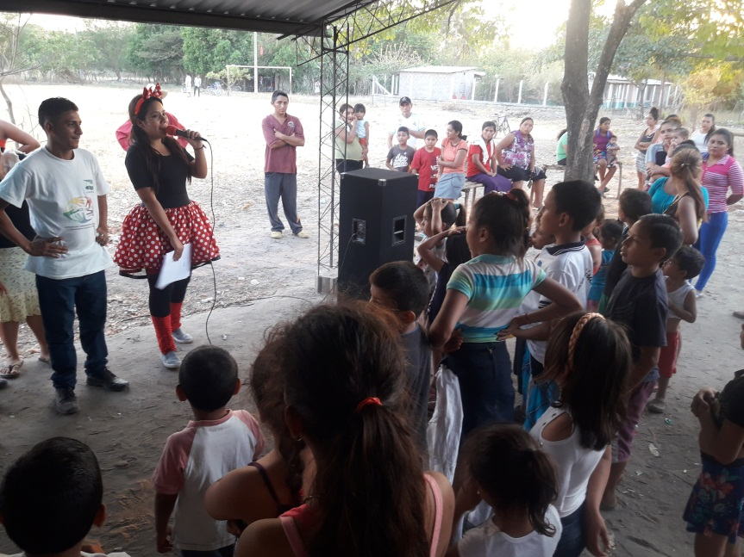

Apoyo en celebración del día del niño en comunidad Las Noventa

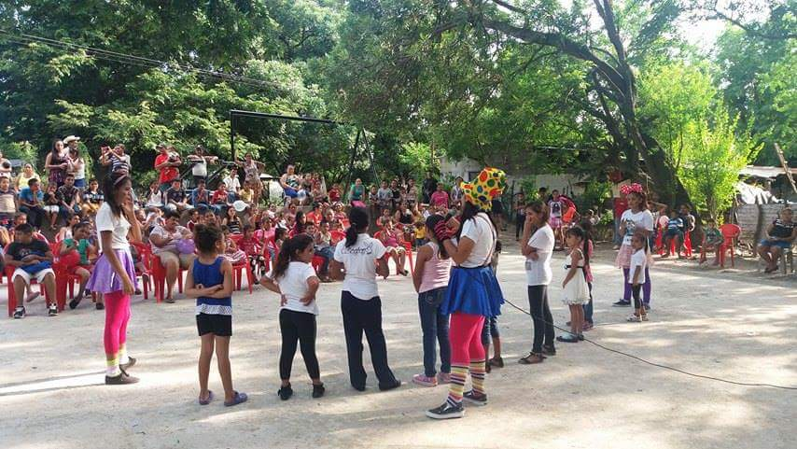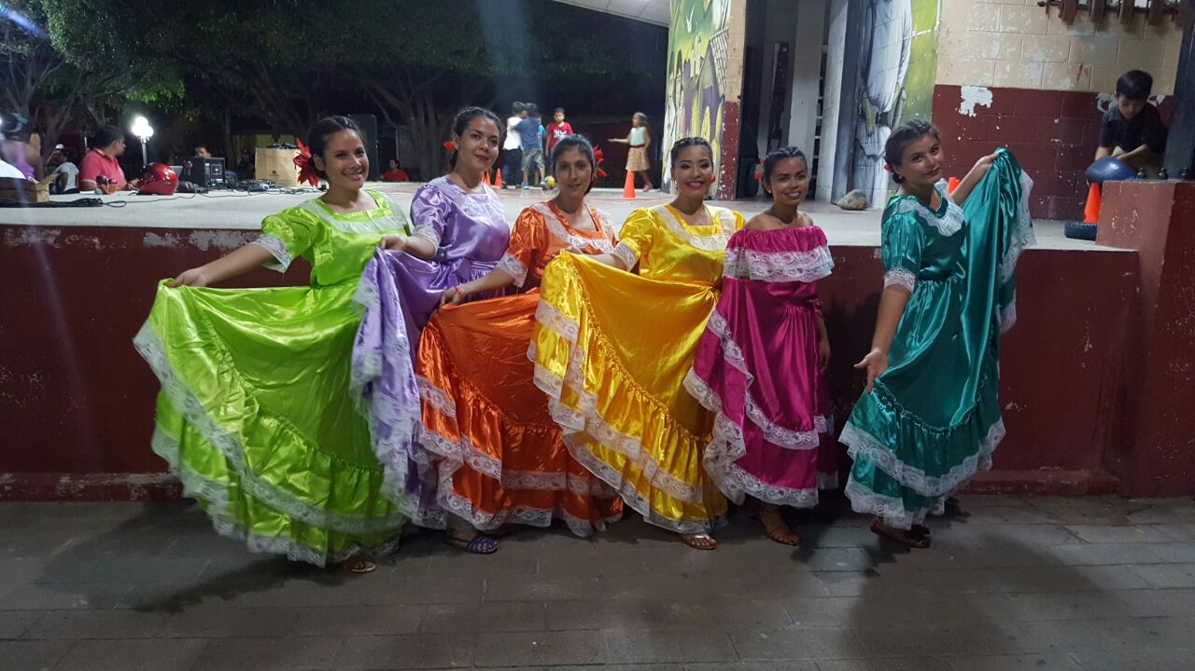

Celebración del día del niño, organizado por el comité juvenil

Presentación artística en celebración del día de la amistad

¿A quiénes va destinada la beca?

Jóvenes y bachilleres con liderazgo, conciencia social y motivación que aspiren a realizar estudios de bachillerato, técnicos y primeras carreras.

¿A qué niveles de estudio se puede aplicar?

Bachillerato, estudios técnicos y primeras carreras.